ФОРМЫ РАБОТЫ:  - Экскурсии в мини-музей с целью знакомства с историей праздника День Победы.  - Конкурсы рассказов о войне, чтение стихов.  - Выставки семейных фотографий, рисунков.  - Сбор экспонатов, поисковая работа.  - Прогулки, экскурсии с родителями с целью знакомства с достопримечательностямипоселка, города Кореновска.  ЦЕЛЬ ДЕЯТЕЛЬНОСТИ МУЗЕЯ:  использование потенциала музея в образовательной и воспитательной деятельности детского сада по формированию современного национального воспитательного идеала — высоконравственного, творческого, компетентного гражданина России, принимающего судьбу Отечества как свою личную, осознающего ответственность за настоящее и будущее своей страны.  ОСНОВНЫЕ ЗАДАЧИ МУЗЕЯ:  1. Внедрять музейную педагогику, создающую условия для развития свободной, творческой, инициативной личности, путем включения воспитанников в многообразную деятельность музея детского сада.  2. Совершенствовать экспозиционно-выставочное пространство с использованием современных музейных технологий и эстетики, способствующих повышению привлекательности музея.  3. Активно использовать современные технические средства и информационные технологии, повышающие эффективность культурно-образовательной деятельности.  4. Координировать и объединять деятельность участников образовательного процесса и социальных партнеров по духовно-нравственному воспитанию подрастающего поколения. | НАШ АДРЕС:  353156, Россия, Краснодарский край, Кореновский район, поселок Новоберезанский, улица Центральная, 17  ХАРАКТЕРИСТИКА ПАТРИОТИЧЕСКОЙ РАБОТЫ МУЗЕЯ:  Реализация ФГОС, формирование целевых ориентиров, воспитание любви к малой Родине, воспитания таких нравственных качеств, которые позволяют вырасти дошкольнику человеком – гражданином своей страны, патриотом, умеющим ценить и беречь историческое и культурное наследие русского народа.  ФИО РУКОВОДИТЕЛЯ ОУ:  Татьяна Алекандровна Гутова  ФИО РУКОВОДИТЕЛЯ МУЗЕЯ:  Старший воспитатель  Анна Владимировна Кухтинова  ФИО  АКТИВИСТОВ – СОТРУДНИКОВ, работающих в музее (совет музея)  Педагоги:  А.В. Кухтинова, Н.В. Герасина, Я.В. Сызранова, Т.А. Дорофеева, М.Ф. Чувирова; помощник воспитателя О.Ф. Бражецкая.  ФИО ЛЮДЕЙ, оказывающих помощь школьному музею  Хранительница Музея Трудовой и Боевой славы ФГУП «Березанское» Любовь Ивановна Шумилина;  председатель Совета ветеранов поселка Новоберезанского Нина Николаевна Хорошунова  НОД «СЛАВА ВЕТЕРАНАМ»:  Воспитатель вместе с детьми беседовали о тяжелых годах войны, о нелегкой, но громкой Победе советских солдат над фашизмом. Несколько воспитанников рассказали о своих прапрадедушках, которые участвовали в Великой Отечественной войне 1941-1945 гг. Почтили всех павших в том нелегком бою солдат минутой молчания.  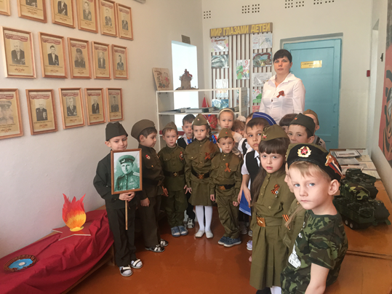  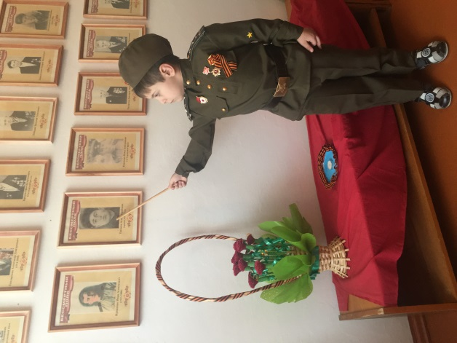 | МУНИЦИПАЛЬНОЕ ДОШКОЛЬНОЕ ОБРАЗОВАТЕЛЬНОЕ  БЮДЖЕТНОЕ УЧРЕЖДЕНИЕ ДЕТСКИЙ САД № 22  МО КОРЕНОВСКИЙ РАЙОН  МИНИ-МУЗЕЙ БОЕВОЙ СЛАВЫ  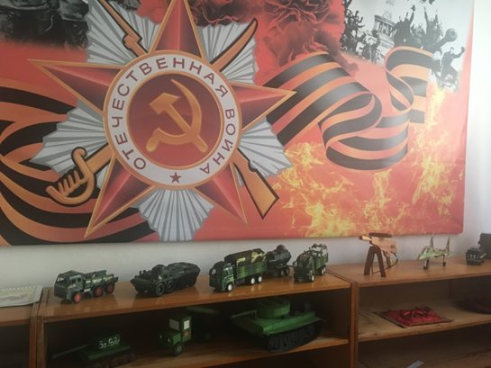  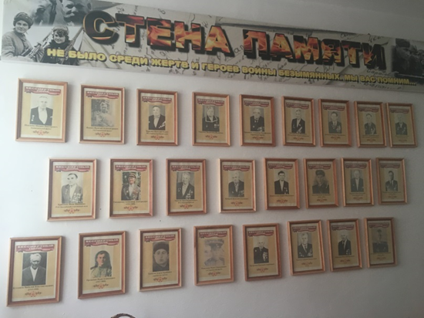  Сколько лет уж прошло, с той поры,  Как горела земля под ногами,  Многих нет ветеранов войны,  Но, мы помним о них, они с нами.  И, листая, альбомы в семье,  Вдруг заметит нечаянно кто-то,  Притаилась война в уголке,  В пожелтевшем от времени фото.  С фотографий с улыбкой глядят  Те кто жизни своей не щадили,  В тех далёких жестоких боях,  От фашистов страну защитили.  Не померкнет их слава в сердцах.  Укрепляется память с годами  У народа жить будут в веках,  Тот, кто бился жестоко с врагами.  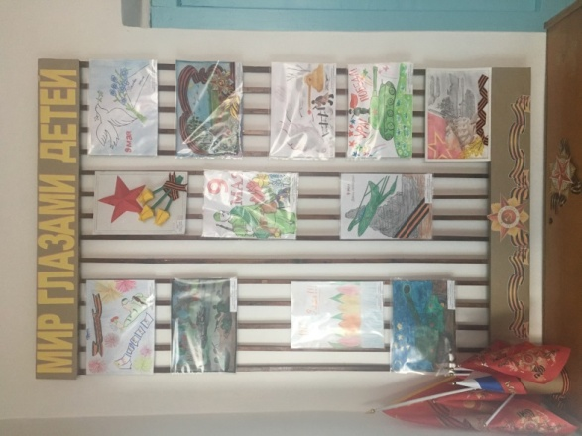  РАБОТЫ ДЕТЕЙ

